CURRÍCULUM VITAE
VERSION PÚBLICA

NOMBRE: | LUIS MARIO JOSE ROLDAN
NIVEL O PUESTO: | ENCARGADO DE SALA DE COMPUTO
CORREO ELECTRÓNICO: | Roldan.120495@gmail.com
TELÉFONO OFICIAL: | 9511735523

NIVEL MÁXIMO DE ESTUDIOS CON DOCUMENTO COMPROBATORIO: | ING EN SISTEMAS DE INFORMACIÓN

EXPERIENCIA LABORAL TRES ÚLTIMOS EMPLEOS
NOMBRE DE LA INSTITUCION O EMPRESA: | GRUPO GICCE
CARGO O PUESTO DESEMPEÑADO: | AUXILIAR CONTABLE
FECHA DE INICIO: | ENERO 2018
FECHA DE TERMINO: | DICIEMBRE 2018

NOMBRE DE LA INSTITUCION O EMPRESA: | ELECTRONICA LOPRAYS
CARGO O PUESTO DESEMPEÑADO: | ASESOR DE VENTA
FECHA DE INICIO: | NOVIEMBRE 2017
FECHA DE TERMINO: | ENERO 2018

NOMBRE DE LA INSTITUCION O EMPRESA: | PENSIONISSSTE
CARGO O PUESTO DESEMPEÑADO: | ASESOR FINANCIERO
FECHA DE INICIO: | FEBRERO 2017
FECHA DE TERMINO: | NOVIEMBRE 2017

FORMACION: TRES ÚLTIMOS CURSOS
NOMBRE DEL CURSO: | Diplomado en Habilidades Digitales para la Docencia
INICIO: | MAYO 2021
TERMINO: | 24 DE AGOSTO DEL 2021
NOMBRE DE LA INSTITUCIÓN QUE IMPARTIÓ EL CURSO: | PRUEBA T (FUNDACIÓN CARLOS SLIM)

NOMBRE DEL CURSO: | Formación socioemocional para el desarrollo integral de las comunidades escolares de Educación Media Superior
INICIO: | 11 DE OCTUBRE DEL 2021
TERMINO: | 7 DE NOVIEMBRE DEL 2021
NOMBRE DE LA INSTITUCIÓN QUE IMPARTIÓ EL CURSO: | SECRETARIA DE EDUCACIÓN PUBLICA
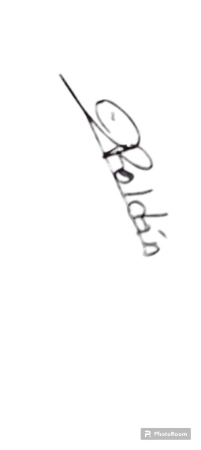
NOMBRE DEL CURSO: | "Dialoguemos sobre los planteamientos y perspectivas del MCCEMS"
INICIO: | 25 DE ENERO DEL 2022
TERMINO: | ENERO 2022
NOMBRE DE LA INSTITUCIÓN QUE IMPARTIÓ EL CURSO: | SECRETARIA DE EDUCACIÓN PUBLICA
